Code Dock
※引用は最後に記載しています。

目次
- 初めに
- Code Dock実例
- 病一覧
- 病詳細
- まとめ

初めに
プロジェクト内に潜む病を探し出し、処方箋を出そう！

Code Dock実例
https://get.wevox.io/media/engagementstory_r-force

病一覧
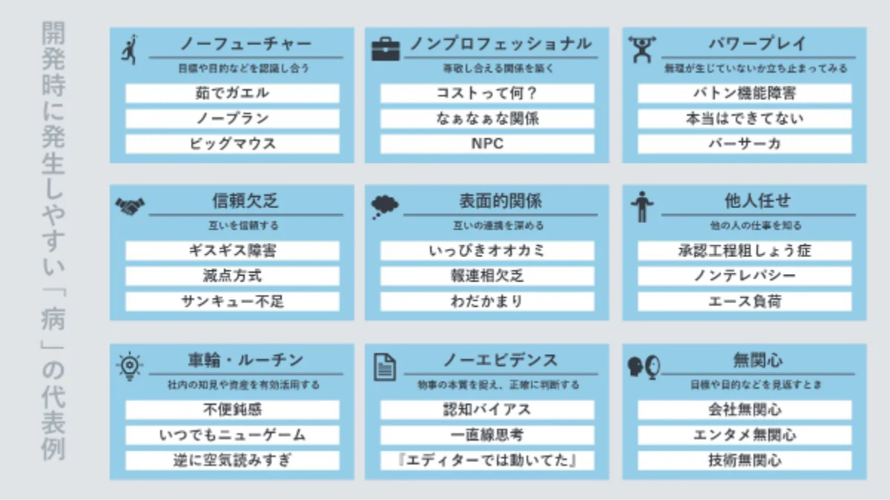
病詳細
- ノーフューチャー 〜目標や目的を認識し合う〜
将来や目的が見えていない病。
茹でガエル：少しずつ悪化する状況に気づかず、手遅れになるまで動かない
ノープラン：計画なしで行き当たりばったりに進める
ビッグマウス：口だけ大きく、実態が伴わない

- ノンプロフェッショナル 〜尊敬し合える関係を築く〜
プロ意識が欠けている病。
コストって何？：時間・お金などのコスト意識が薄い
なぁなぁな関係：馴れ合いで指摘し合えない
NPC：言われたことだけやり、自分から動かない（ゲームの脇役のように受け
身）

- パワープレイ 〜無理が生じていないか立ち止まる〜
力技・無理押しで進める病。
バトン機能障害：引き継ぎ（バトンパス）がうまくいかず仕事が滞る
本当はできてない：「できた」と言うが実は未完成
バーサーカ：後先考えず突っ走る（暴走状態）

- 信頼欠乏 〜互いに信頼する〜
信頼関係が足りない病。
ギスギス障害：人間関係がとげとげしい
減点方式：できた点より失敗ばかりを責める評価姿勢
サンキュー不足：感謝・労いの言葉が足りない

- 表面的関係 〜互いの連携を深める〜
関係が浅い・つながりが薄い病。
いっぴきオオカミ：単独行動で協力しない
報連相欠乏：報告・連絡・相談が足りない
わだかまり：言えずに溜め込んだモヤモヤが残る

- 他人任せ 〜他の人の仕事を知る〜
人任せ・属人化の病。
承認工程粗しょう症：承認・チェックの工程がスカスカで形骸化（骨粗しょう症のもじり）
ノンテレパシー：言わなくても伝わると思い込み、共有しない
エース負荷：特定の優秀な人に仕事が集中する

- 車輪・ルーチン 〜社内の知見や資産を有効活用する〜
車輪の再発明・惰性の病。
不便鈍感：不便な状態に慣れて改善しない
いつでもニューゲーム：過去の資産を使わず毎回ゼロから作り直す
逆に空気読みすぎ：周囲に合わせすぎて新しい提案ができない

- ノーエビデンス 〜本質を捉え正確に判断する〜
根拠なき判断の病。
認知バイアス：思い込みで判断がゆがむ
一直線思考：他の可能性を考えず一つの考えに突き進む
『エディターでは動いてた』：自分の環境だけで確認し、本番で動かない（“ローカルでは動いた”問題）

- 無関心 〜目標や動向を見返す〜
興味・関心が薄い病。
会社無関心：会社の方針や状況に興味がない
エンタメ無関心：作っている製品やユーザー体験に関心がない
技術無関心：新しい技術や学習に関心がない

引用
- https://get.wevox.io/media/engagementstory_r-force

